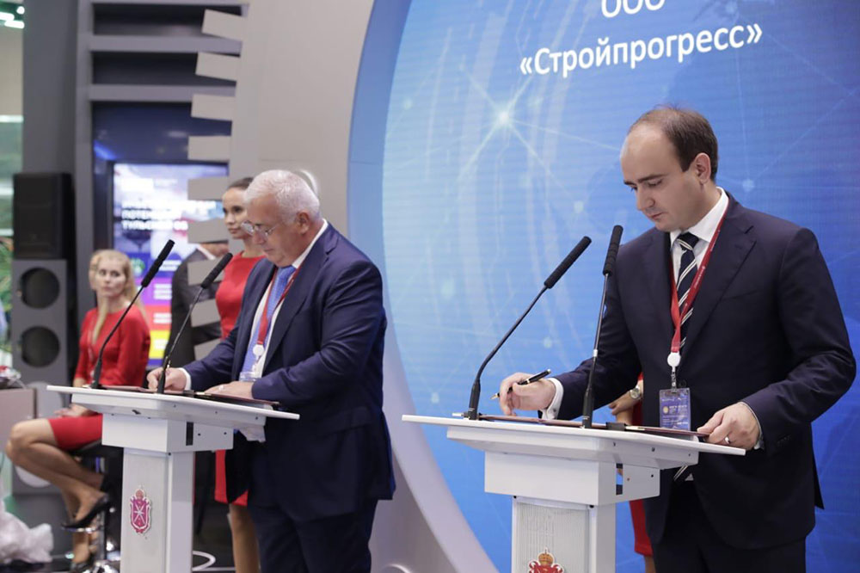

**В туристическом комплексе**

**«Золотой город» планируется строительство парка экстремальных аттракционов**

На XXIII Петербургском международном экономическом форуме было подписано соглашение о сотрудничестве при реализации проекта по развитию международного туристического центра «Золотой город».

Документ подписали первый заместитель губернатора Тульской области Вячеслав Федорищев и председатель совета директоров ООО «Золотой город» Альберт Джуссоев.

В рамках инвестиционного проекта планируется дальнейшее развитие инфраструктуры туристического центра. В частности, строительства отелей, фитнесс-центра, СПА, придорожного комплекса, а также парков экстремальных и детских аттракционов.

Объём инвестиций– 3,8 миллиардов рублей.

Проект будет способствовать развитию туристической привлекательности Тульской области.